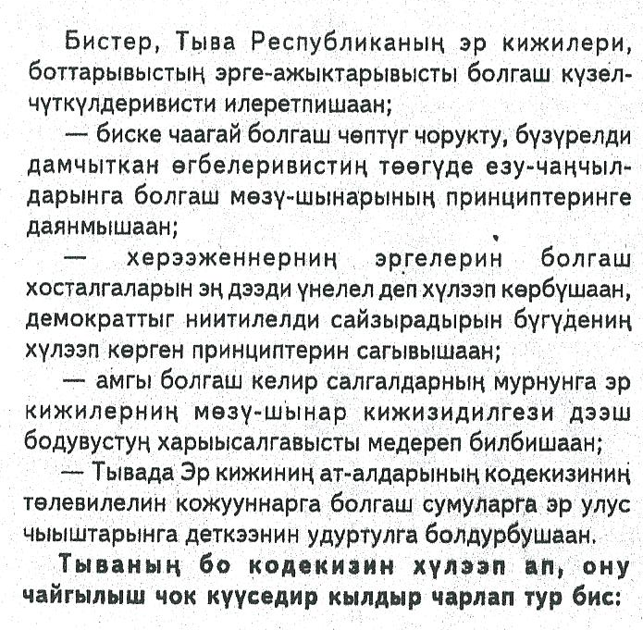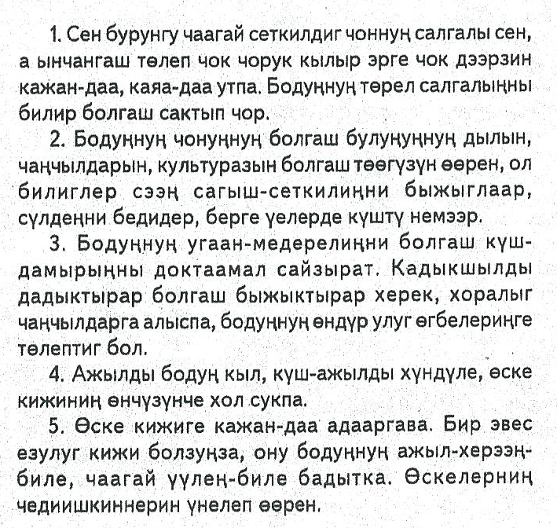
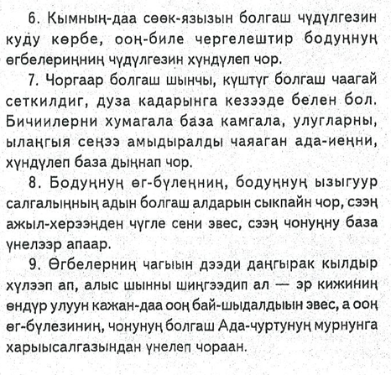
Эр кижи –
Торе херээн уламчылаан
Торел чоннун чоргааралы.

Эр кижи –
Θг-бγлезинин быжыг
чоленгиижи, азыракчызы.

Эр кижи –
Оран-чурттун каастакчызы.
Дайын келзе, камгалакчы.
Тайбын иште дагдыныкчы.

Эрик чер бузулбас болза,
тей-даа болур.
Эр кижи эндевес болза,
эжен-даа болур.

- Ачай, дγγн менээ бодап берген бодалган харыызы шын эвес болду.
-Халап-тыр але, оглум. Канчап ындыг бол-
ган чоор? Багай демдек алдын бе, ол дээш?
-Дыка мунгарава даан, ачай. Θске улустун
ачалары база ол бодалганы шын бодап
чадап каан чорду.

- Ачай, дуу хемнин чаражын кθрем!
- Кайы, уруум?
- Дуу ол, мурнувуста аан…
- Ийе, уруум, бистин мурнувуста чараш хемнер-даа, хоорай-суурлар-даа, кижилер-даа, оруктар-даа дыка хθй. Дθгерезин кθθр сен, уруум… Чуртталга сээн мурнунда.
- А дээрже γнγп, дээрни кθрγп шыдаар бис бе, ачай? Самолётка олурупкаш эвес аан, боттарывыс аан… Кушкаштар ышкаш…
- Ийе, уруум. Чγгле баштай чалгыннар θстγрγп аар херек. А чалгыннар дораан θзγп келбес, анаа дыка хθй γе херек. Дыка хθйнγ кθθр, хθй θθренир, хθйнγ кылыр херек, уруум…
- Эзир кушка чалгын херек,
Эртем-номга билиг херек.
Ужар кушка чалгын херек,
Уруг менээ эртем херек-тир аа, ачай…

Ада-ие университединге
Спорт школанын тренер башкызы
Ломбу А.А.. белеткээн

Эрзин кожууннун муниципалдыг
бюджет немелде ооредилге чери.
Элээди уругларнын спорт школазы.

2012 чылдын ноябрь 16-да болган
«Ада кижинин харыысалгазы: эр корγш»
деп республиканын адаларынын
2-ги чыыжынга хγлээп алган

Бай-Даг суур
30.11.2012.

